**پیش گزارش آزمایش پنجم**

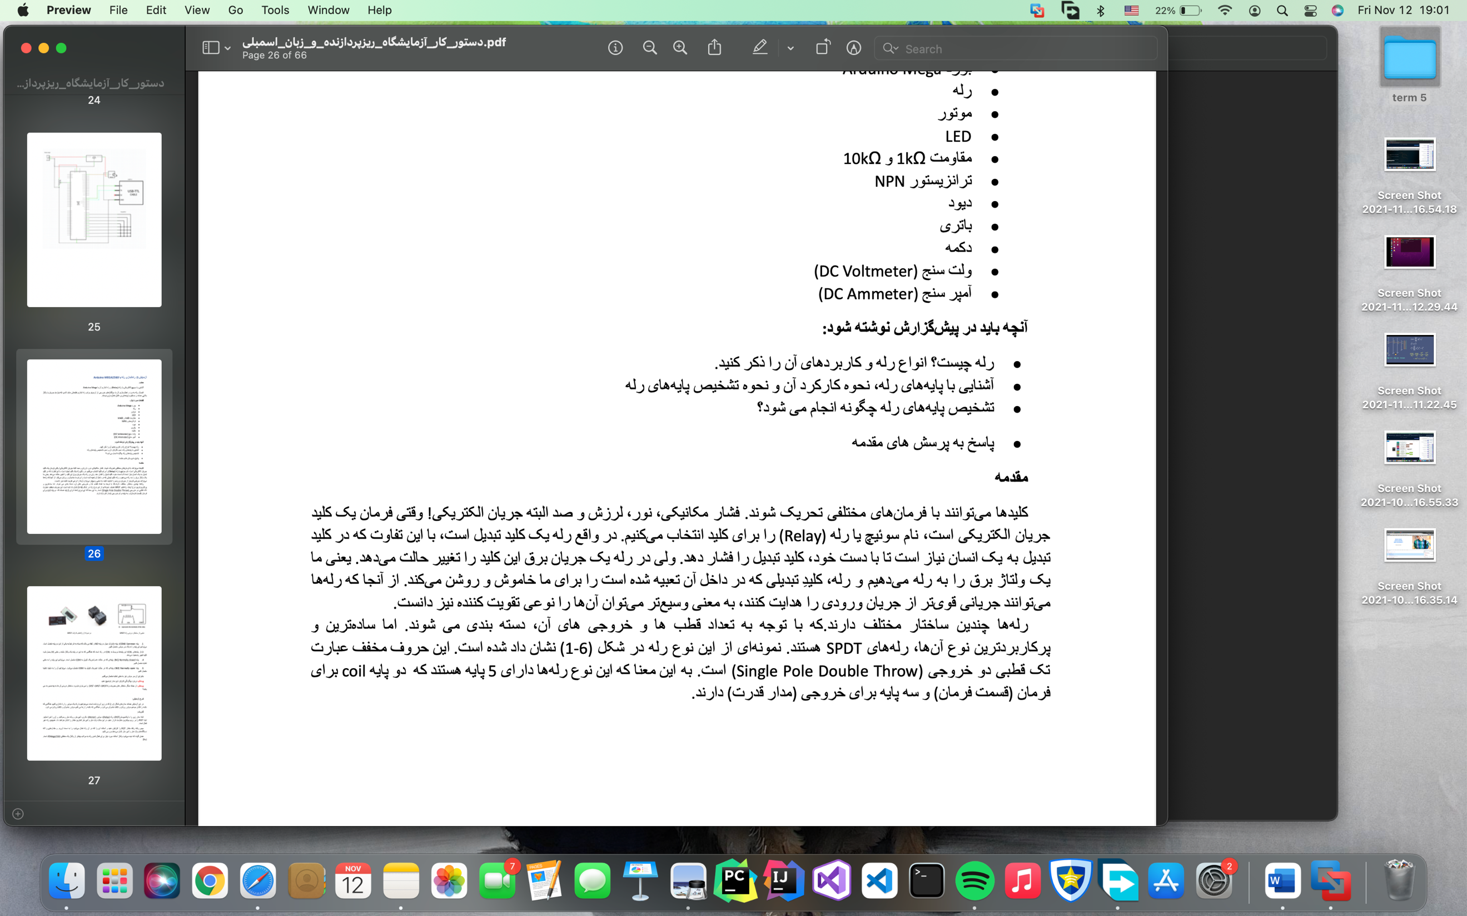

**رله:**

رله‌ها دستگاه‌هایی هستند که برای حفاظت ماشین‌ها و مدارات الکتریکی در مقابل اتصال کوتاه و اضافه بار به کار می‌روند. آنها نوعی [کلید الکتریکی](https://fa.wikipedia.org/w/index.php?title=%DA%A9%D9%84%DB%8C%D8%AF_%D8%A7%D9%84%DA%A9%D8%AA%D8%B1%DB%8C%DA%A9%DB%8C&action=edit&redlink=1" \o "کلید الکتریکی (صفحه وجود ندارد)) سریع یا بی‌درنگ است که با هدایت یک [مدار الکتریکی](https://fa.wikipedia.org/wiki/%D9%85%D8%AF%D8%A7%D8%B1_%D8%A7%D9%84%DA%A9%D8%AA%D8%B1%DB%8C%DA%A9%DB%8C) دیگر باز و بسته می‌شود. روش کنترل باز و بسته شدن این کلید الکتریکی به صورتهای مختلف مکانیکی، حرارتی، مغناطیسی، الکترو استاتیک و... می‌باشد. رله دو پایه نرمال بسته و نرمال باز و دو پایه سیم پیچ و یک پایه com دارد. به این صورت که نرمال بسته همیشه به کام وصل است اما اگر ولتاژ سیم پیچ تغییر کند نرمال باز به کام وصل و اگر دوباره ولتاژ به حالت اول برگردد نرمال بسته به کام وصل میشود.

از آنجا که رله می‌تواند جریانی قوی‌تر از جریان ورودی را هدایت کند، به معنی وسیع‌تر می‌توان آن را نوعی [تقویت کننده](https://fa.wikipedia.org/wiki/%D8%AA%D9%82%D9%88%DB%8C%D8%AA_%DA%A9%D9%86%D9%86%D8%AF%D9%87" \o "تقویت کننده) نیز دانست.

رله ها را میتوان به صورت های مختلفی تقسیم کرد برای مثال :

در حالت کلی به دسته های سنجشی- زمانی- جهت یاب- جامد- قدرت تقسیم میشوند.

اما میتوان آنها را به دسته های دقیق و کوچک تری هم تبدیل کرد برای مثال:

### **رله لچ (Latching relay)** - **رله رید (Reed relay)**- **رله رطوبت جیوه (Mercury-wetted relay)**- **رله جیوه (Mercury relay)**- **رله پلاریزه (Polarized relay)**- **رله ماشین ابزار (Machine tool relay)**- **رله کواکسیال (Coaxial relay)**- **رله تاخیر زمانی (Time delay relay)**- **کنتاکتور (Contactor)**- **رله حالت جامد (Solid-state relay)**- **رله استاتیک (Static relay)**- **رله کنتاکتور حالت جامد (Solid state contactor relay)**- **رله بوخهلتز (Buchholz relay)**- **رله تماسی هدایت سریع کنتاکت (Force-guided contacts relay)**- **رله حفاظتی اضافه بار (Overload protection relay)**- **رله خلا (Vacuum relays)**- **رله ایمن (Safety relays)**- **رله چند ولتاژ (Multi-voltage relays)**

### با **براساس قطب و پرتاب:**

#### **(رله‌ی** **SPST** **(** **Single Pole Single Throw**- **(رله‌ی** **SPDT** **(Single Pole Double Throws -** **(رله‌ی** **DPST** **(Double Pole Single Throw**- **(رله‌ی** **DPDT** **(Double Poles Double Throws**

دو کاربرد اصلی رله‌ها عبارت‌اند از :

1. ایزوله الکتریکی بین قسمت کنترل و بار
2. افزایش توان خروجی (تقویت توان خروجی بخش کنترلی)

مهم‌ترین کاربرد رله‌ها در افزایش توان خروجی‌های PLC و دیگر تجهیزات درونی تابلو برق و تابلوهای آسانسور می‌باشد. رله یک قطعه جهت استفاده در مدار فرمان می‌باشد .همچنین جهت جداسازی دو مدار با ولتاژ بالا و پایین و تغییر وضعیت خودکار است از رله استفاده میشود.

ساختمان داخلی رله :

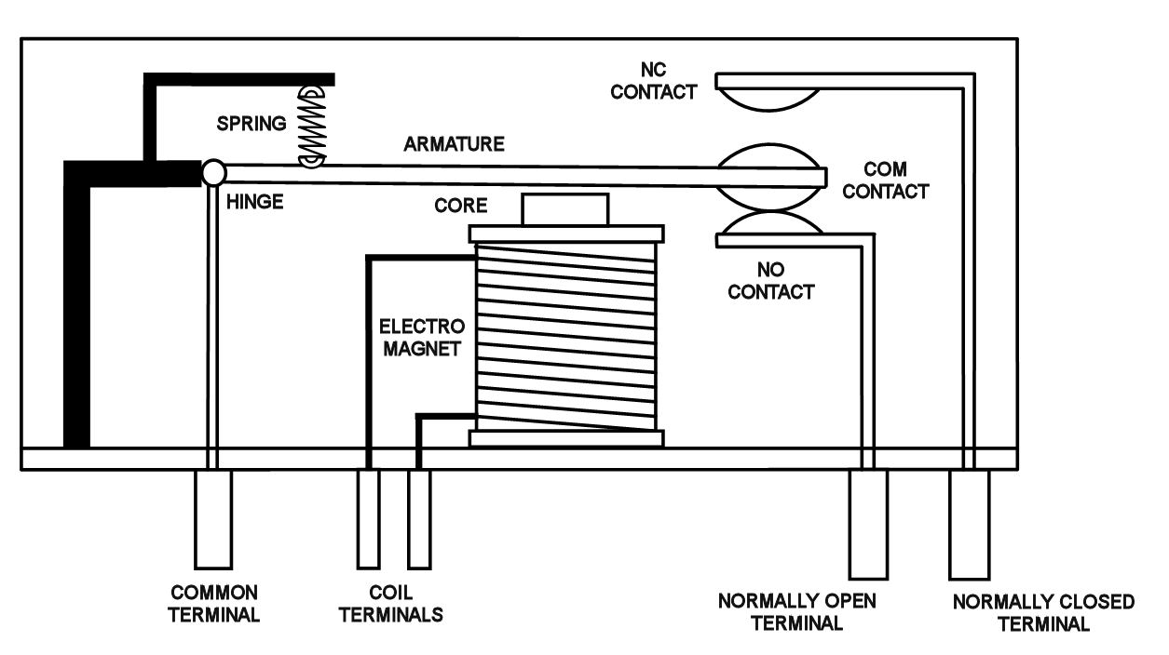

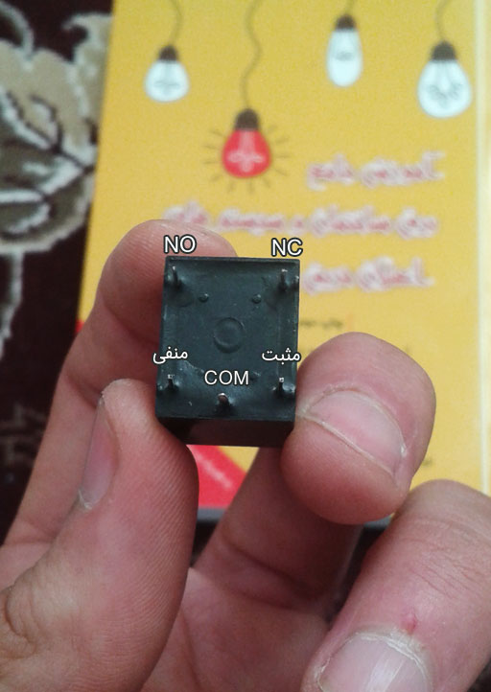مانند شکل وقتی پشت رله را به سمت خود می‌گیرید بطوری که ۳ تا از پایه های آن به سمت پایین و ۲ تا پایه ها به سمت بالا باشد. از چپ به راست و از بالا به پایین، اولین پایه NO است. دومین پایه NC است. سومین پایه منفی بوبین است. چهارمین پایه COM است و پنجمین پایه مثبت بوبین است. البته در رله ها ترتیب پایه مثبت و منفی برای بوبین مهم نیست و اگر مثبت و منفی جابجا شوند مشکلی پیش نمی‌آید..

جهت برقراری ارتباط ولتاژ به پایه ی ترمینال سیم پیچ متصل میشود و آهنربای الکتریکی فعال میشود و پایه COM را به ترمینال NO(در حالت عادی باز) وصل میکند. اما به صورت عادی به به ترمینال NC(در حالت عادی بسته) متصل میشود و به این صورت میتوان مدار را کنترل کرد.

ترمینال  COM یا مشترک: COM به ترمینال مشترک رله گفته می‌شود.این ترمینال ورودی رله است که یکی از انتهاهای مدار بار به آن متصل شده است. این ترمینال بسته به وضعیت رله، به طور داخلی به دو ترمینال دیگر متصل شده است.

ترمینال  :NOترمینال NO‌ یا ترمینال به طور عادی باز نیز یک ترمینال بار رله است که زمان غیرفعال بودن رله، باز می‌ماند. ترمینال NO در زمان فعالیت رله، همراه با ترمینال COM، بسته می‌شود.

ترمینال  :NCترمینال NC یا ترمینال به طور عادی بسته، ترمینال بار دیگری از رله است. این ترمینال در زمانی که ورودی کنترل وجود ندارد، به طور عادی به ترمینال COM متصل می‌شود. وقتی رله فعال شد، ترمینال NC از ترمینال COM جدا شده و تا زمان غیرفعال شدن، باز باقی می‌ماند.

برای تشخیص پایه ها میتوان اهم متر را به دو صرف پایه ها وصل کرد و اگر مقاوت بینشان در صورتی که ولتاژی در جریان نباشد 0 بود آنها پایه های COM و NC میباشند پ پایه هایی که مقاومتشان در حدود سیم پیچ داخلی بود یعنی حدود 300-500 اهم آنها دو پایه کنترلی میباشند و پایه آخر NO است و برای تشخیص COM و NO ولتاژی برقرار میکنیم و پایه ای که مقاومتش با NO برابر 0 شود پایه COM و دیگری پایه NC است.